富田林市の文化振興を取り巻く現状
資料４

１．国の動向
（１）全体
①文化芸術基本法と文化芸術推進基本計画（第１期）の策定
～文化芸術の本質的価値と社会的・経済的価値の好循環の推進～
国では平成27年に「第４次基本方針」が閣議決定され、文化芸術資源で未来をつくり、「文化芸術立国」を目指すことが掲げられました。この方針では目指す姿として、あらゆる人々が全国様々な場で創作活動への参加、鑑賞体験ができる機会を提供していくことが謳われています。また、日本の文化芸術や町並み、地域の歴史等を地域資源として戦略的に活用し、地方の活性化を図ることも明記されました。
このような中で、平成29年には「文化芸術振興基本法」が「文化芸術基本法」に改正され、国民がその年齢、障害の有無、経済的な状況又は居住する地域にかかわらず、等しく、文化芸術を鑑賞・参加・創造することができる環境整備を図らなければならないと記載されました。また、乳幼児や児童、生徒等の子どもに対する文化芸術教育が重視され、学校や文化芸術団体だけでなく、家庭や地域も相互に連携して配慮することも求められています。
そして、「文化芸術基本法」の規定に基づき、平成30年には「文化芸術推進基本計画」（第１期）が策定され、施策の推進にあたり、文化芸術固有の意義と価値を尊重しつつ、社会的・経済的価値も含めた多様な価値を、観光やまちづくり，国際交流，福祉，教育，産業等の関連分野における施策と有機的に連携させ、文化芸術の継承、発展及び創造に活用・好循環させることが明記されました。
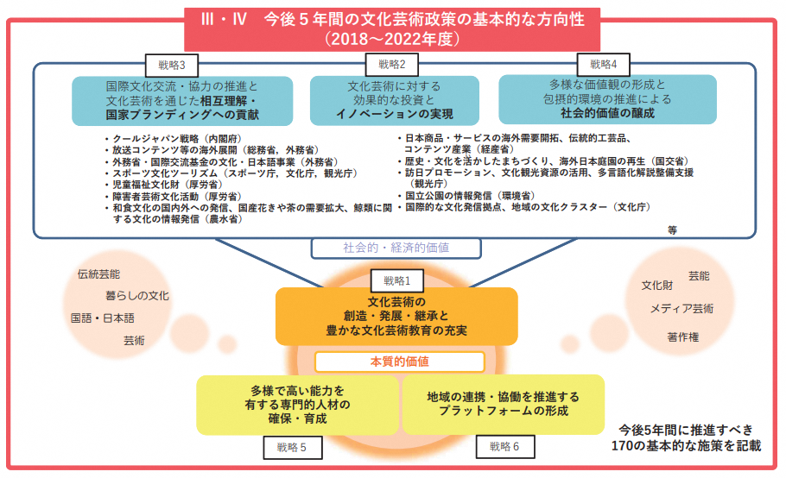
さらに、各地方公共団体においても、地方文化芸術推進基本計画の策定に努める等、自主的かつ主体的に、その地域の特性に応じた文化芸術に関する施策について、より積極的に推進することが期待されています。
出典：文化芸術推進基本計画（第1期）（平成30年3月）
②文化に関する世論調査
「文化に関する世論調査」は平成28年度までは内閣府が対面で実施し、平成30年度からは文化庁がウェブで毎年実施しています。文化に関する国民の意識を把握し、今後の施策の参考とすることを目的としています。
令和３年度調査では、ウェルビーイングと文化芸術活動の関連分析や、新型コロナウイルス感染症の影響についての分析なども追加されており、文化芸術の持つ多様な価値の明確化や、ポストコロナにおける施策に活かそうとしています。

１）ウェルビーイングと文化芸術活動の関連
～文化芸術に触れることと、人々の生きがいやつながりに一定の関係がある～
ウェルビーイングは「幸福」などの感情だけでなく健康や生きがいなども含み、心身における「良い状態」やそうした経験を促進するような場の状態なども含まれた概念です。文化芸術活動との関連性を検討することで、文化芸術活動が持つ新たな側面を考察しています。
ウェルビーイングを６つの測定項目で分析しており、鑑賞や活動については「鑑賞（活動）経験あり／なし」と回答した２群での比較を行っています。その差はいずれも小さいながら、ユーダイモニア（人生の意義・社会とのつながり）の項目では鑑賞や活動との関連性が見られ、文化芸術に触れることが、人々の生きがいやつながりと一定の関係があることが見出されています。
また、地域の文化環境への満足度については、「満足している、どちらかというと満足している」、「満足していない、どちらかというと満足していない」、「関心がない」と回答した３群での比較を行っており、いずれの項目も「満足している」＞「満足していない」≧「関心がない」という結果になっており、文化芸術に「関心を持てない」と感じている層へのアプローチが重要と考察しています。

２）新型コロナウイルス感染症の感染拡大前との比較
～コロナ禍で直接鑑賞は減少する一方、テレビ・インターネット等の間接鑑賞は６割～
この１年間の文化芸術イベントの直接鑑賞頻度については、新型コロナウイルス感染症の感染拡大前と比較して、「減少した」と回答した人の割合は51.7％（「大幅に減少した」33.5％＋「やや減少した」18.2％）となっています。
また、性別では「減少した」と回答した人の割合は、女性が58.1％、男性が45.0％と女性のほうが高く、年齢別では年齢が高くなるほど「減少した」と回答した人の割合が高い傾向がみられ、70歳以上では65.4％と高くなっています。
一方、この1年間にテレビやインターネットを通じた間接的な鑑賞の経験がある人は63.3％と６割を超えていますが、インターネットによる有料のオンライン配信で鑑賞したものがあると回答した人の割合は、20.5％にとどまっています。
③文化芸術推進基本計画（第２期）の策定に向けて
～ウィズコロナ・ポストコロナ時代の文化と経済の好循環等を審議予定～
内閣総理大臣を議長とした「日本博総合推進会議」では、2025年日本国際博覧会の機運醸成やインバウンド需要の回復、国内観光需要の一層の喚起を目指しつつ、日本の美を体現する文化芸術の振興やその多様かつ普遍的な魅力を発信する日本博の具体化及び開催準備等に係る審議が行われています。
令和４年５月に開催された第３回日本博総合推進会議では、今後の文化芸術政策パッケージとして、「「咲き誇れ!日本文化」戦略 WABI – Worldwide Art Blossom Initiative –」が提示されました。国はこの政策を進めるとともに、インセンティブを付与した寄附を始めとする民間資金や文化ＤＸの一層の活用等により、文化財等の保存と活用の好循環や日本の文化芸術・コンテンツの魅力の国内外への発信、グローバル展開及び地方展開の着実な支援・収益基盤の強化を推進し、これらを通じて、アート市場活性化を含め文化芸術の成長産業化を図りたいと考えています。

また、令和４年６月２８日に、第22期文化審議会第２回総会（第88回）が開催され、「新時代に求められる文化芸術に関する施策の総合的かつ計画的な推進方策について-「文化芸術推進基本計画（第２期）」の策定に向けて-」が諮問されました。「ウィズコロナ・ポストコロナを見据えた中長期的な文化芸術の振興方策」「文化と経済の好循環を創造するための方策」「文化芸術行政の効果的な推進の在り方」を中心に審議することとしています。
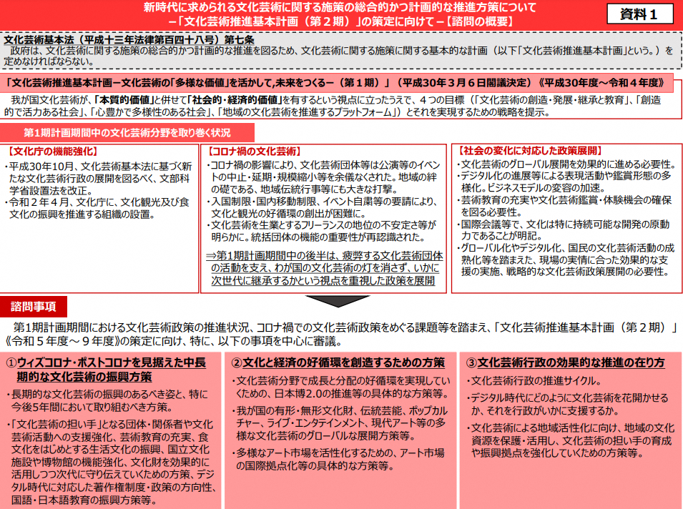

出典：第22期文化審議会第2回総会（第88回）資料１
（２）子どもと文化芸術
①芸術教育の文化庁移管
～芸術教育が文部科学省から文化庁に移管し、芸術教育の充実を図っていく～
文化庁では、文化に関する施策の総合的な推進を図るため、2018年10月、文化庁に新たに学校芸術教育室を設置し、これまで文部科学省本省が所管していた「学校における芸術に関する教育の基準の設定に関する事務」を文化庁に移管し、従前より取り組んできた文化振興施策に加えて、学校教育における全ての子どもたちへの芸術に関する教育の充実を図ろうとしています。
また、令和４年度の文化庁予算では「芸術教育体験・文化芸術の担い手育成」に関する予算が大幅に増額され、新規事業である「文化芸術による子供育成推進事業」には55億円を計上しました。各家庭において、経済的な格差や文化に対する意識の差等により生じた文化芸術体験格差の解消のため、国内の小学校・中学校・特別支援学校だけでなく、教育委員会が学校と同等と認める場合は、フリースクールや院内学級等も対象に実施される事業で、一流の文化芸術団体による公演等が都市部に集中しないよう、過疎地や山村地域等にある学校に通う子どもたちも等しく文化芸術体験が享受できるようにするため、巡回公演や芸術家派遣等を行います。
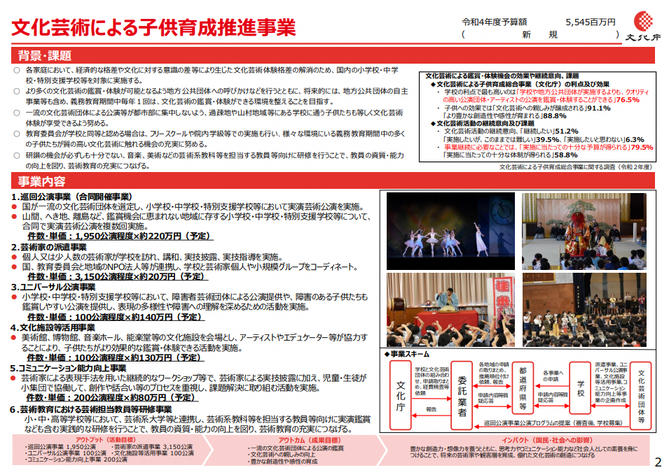

出典：令和４年度 予算の概要（文化庁）

②文化部活動の地域移行
～運動部活動と同様、文化部活動も学校から地域へ移行の流れ（まずは休日から）～
文化部活動は、生徒が生涯にわたって芸術文化等の活動に親しむ基礎を形成するとともに、学習意欲の向上や責任感、連帯感の涵養等に資するものですが、近年、運動部も含めた部活動の在り方について、様々な議論が行われるようになりました。
文化庁では平成30年６月に「文化部活動の在り方に関する総合的なガイドライン作成検討会議」を設置し、平成30年12月に「文化部活動の在り方に関する総合的なガイドライン」を策定しました。ガイドラインでは、少なくとも学校教育の一環として行われるものについては、学校において、児童・生徒の発達段階や教師の勤務負担軽減の観点を十分に考慮し、休養日や活動時間を適切に設定することや、地域で活動のための環境整備を進め、児童・生徒が学校外の様々な活動に参加することで、幅広い視野に立って自らのキャリア形成を考える機会となることも期待できるとしています。
その後、令和２年に文部科学省が全国の教育委員会等関係者に通知した「学校の働き方改革を踏まえた部活動改革について」の中では、学校と地域が協働・融合した部活動の具体的な実現方策とスケジュールについて記載しています。
令和３年度から実施されている「地域文化倶楽部（仮称）の創設に向けた実践研究」では、「地域部活動推進事業」（休日の部活動の地域移行（地域部活動）のモデル事業）や「地域文化倶楽部（仮称）創設支援事業」（地域の文化施設や文化芸術団体、芸術系教育機関等を中心とした、受け皿となる活動拠点を創設するためのモデル事業）などを実施しています。
また、令和４年２月からは「文化部活動の地域移行に関する検討会議」の中で地域移行に関する様々な課題について議論されています。令和５年度以降に休日の部活動の段階的な地域移行を図るという方針のもと、学校と地域の連携を強化し、地域に子どもたちの受け皿づくりを進めた上で、将来的には平日の部活動もすべて地域に移行し、最終形として学習指導要領から部活動を外すことが議論の焦点となっています。ただし、地域移行ありきで一律に進めようとする姿勢への疑問も提起されており、義務教育の制度設計や現状把握と課題解決の多角的な検討も求められています。提言書は８月に予定されています。
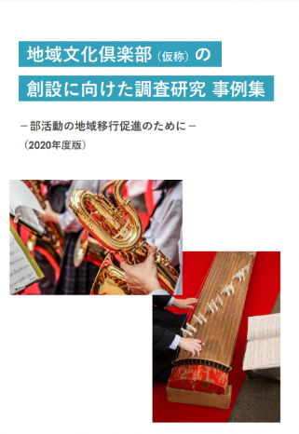
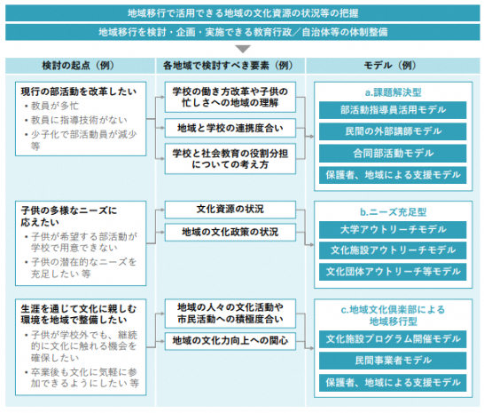
出典：地域文化倶楽部（仮称）の創設に向けた調査研究 事例集
－部活動の地域移行促進のために－（2020年度版）（文化庁）
（３）文化芸術による社会的包摂の取組
①障害者文化芸術推進法および基本計画
～障害者文化芸術推進法・基本計画等による共生社会の推進～
障害者による文化芸術活動の推進に関する施策を総合的かつ計画的に推進し、文化芸術活動を通じた障害者の個性と能力の発揮及び社会参加の促進を目的として、「障害者による文化芸術活動の推進に関する法律」が平成30年に施行されました。
その規定に基づき、平成31年に「障害者による文化芸術活動の推進に関する基本的な計画」が策定され、障害者による文化芸術活動を推進する上での基本的な方針や、施策の方向性等が定められました。
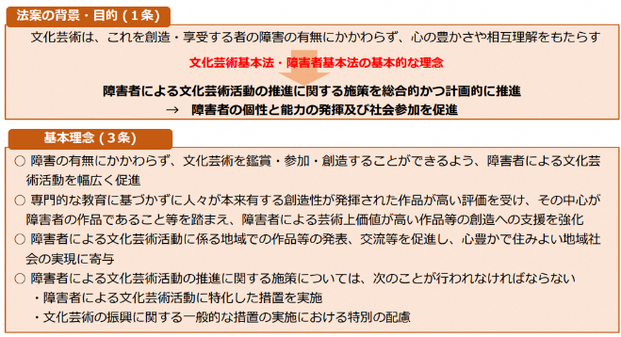
また、各地方公共団体においても、障害者による文化芸術活動の推進に関する計画を定めるよう努めることが明記されたことにより、全国的に社会包摂を意識した文化芸術活動が盛んに行われるようになってきています。
出典：障害者による文化芸術活動の推進に関する法律の概要（平成30年6月）

②主な事業
１）障害者等による文化芸術活動推進事業（文化庁）
文化庁では、「障害者による文化芸術活動の推進に関する法律」に規定された基本的施策に沿って、鑑賞の機会の拡大・創造の機会の拡大・作品等の発表の機会の確保など、障害者等による文化芸術活動の推進に関する施策の総合的かつ計画的な推進事業に取り組んでいます。
具体的には、障害者等による鑑賞の機会や創造の機会の拡大、作品等を発表する機会の創出などを図る取組を行う団体への委託事業や、障害者の作品等が適正な評価を受けるよう、全国の障害者の作品等について、国の美術館において展示するなどの取組を実施しています。

２）障害者芸術文化活動普及支援事業（厚生労働省）
この事業では、地域における障害者の自立と社会参加の促進を図るため、全国に障害者の芸術文化活動に関わる支援センター等の設置を行い、支援の枠組みを整備することにより、障害者の芸術文化活動（美術、演劇、音楽等）を推進しています。
（４）文化経済の推進
①文化経済戦略（文化庁）
～文化と産業・観光等が一体となって新たな価値を創出・再投資を促進～
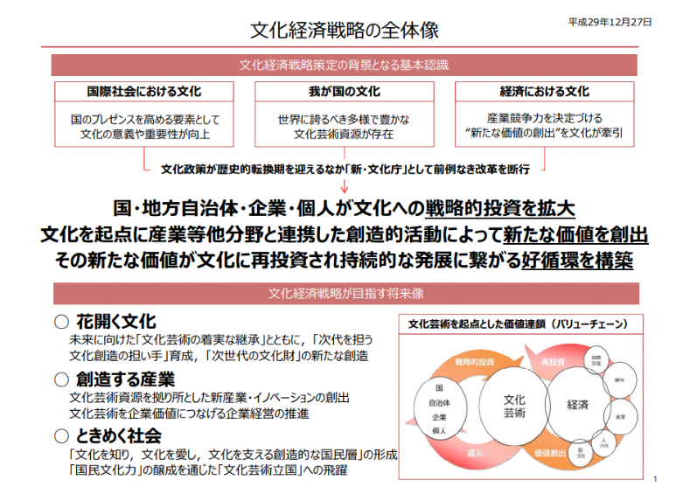
文化経済戦略は、文化と産業・観光業等他分野が一体となって新たな価値を創出し、創出された価値が、文化芸術の保存・継承や新たな創造等に対して効果的に再投資されることにより、自立的・持続的に発展していくメカニズムを形成することを目的として、平成29年に策定されました。その後、平成30年に「文化経済戦略アクションプラン」が策定され、文化経済戦略を着実に推進するための主要施策の内容や目標等を定めて実施しています。

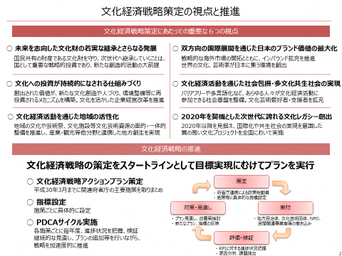

出典：文化経済戦略概要（平成29年12月）
②文化経済部会（第１期）
～文化と経済の好循環を促進するためのエコシステムの構築に向けた検討～
文化経済部会は、日本の文化と経済の好循環に資する事項についての調査審議を行うために、令和３年に文化審議会に設置されました。
令和３年度末に提言として作成された報告書では、文化芸術と社会の相互作用には、文化芸術の活動を産み出す「土壌」を豊かにする第一の創造的循環と、文化芸術活動そのものの価値を高めていく第二の創造的循環があり、これらを一つの循環的生態系（エコシステム）ととらえて、二つの創造的循環を育成・強化し、必要に応じてアップデートしながら最大効果を生む政策展開をすべきと明記され、その連動が「文化と経済の好循環」を実現する重要なエンジンであることが明記されています。
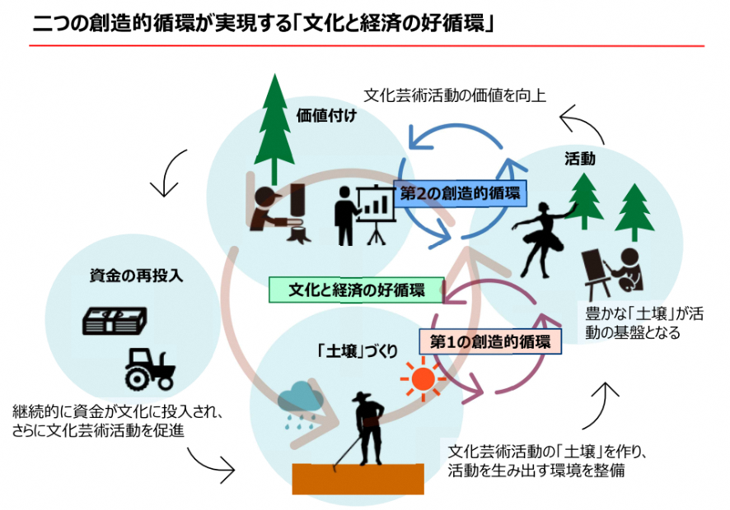
また、エコシステムによる文化芸術活動の持続可能な発展のためには、アーティストや文化芸術事業者だけでなく、アカデミアやビジネスなど異なる諸主体がつながり協働する仕組みの創出が必要であり、文化芸術カウンシル機能の確立・強化や関連機関がオールジャパンで連携しプロモーションを推進することなどを提言しています。
出典：文化と経済の好循環を実現する文化芸術活動の「創造的循環」（令和４年３月）

③アートと経済社会について考える研究会（経済産業省）
経済産業省は、アートの持つ経済産業的意義を確認しつつ、アート領域への投資・需要を拡大し、アートと経済社会の循環エコシステムを構築するため、「アートと経済社会について考える研究会～クリエイティブ産業政策の新展開～」を新たに設置し、第1回を6月30日に開催しました。
（５）文化観光の推進
①文化財保護法改正と文化観光推進法
～文化財や文化振興を観光振興や地域活性化につなげる「文化観光」の推進～
平成31年に「文化財保護法及び地方教育行政の組織及び運営に関する法律の一部を改正する法律」が施行されました。この改正は、過疎化・少子高齢化等の社会状況の変化を背景に各地の貴重な文化財の滅失・散逸等の防止が緊急の課題となる中、これまで価値付けが明確でなかった未指定を含めた有形・無形の文化財をまちづくりに活かしつつ、文化財継承の担い手を確保し、地域社会総がかりで取り組んでいくことのできる体制づくりを整備するために、地域における文化財の計画的な保存・活用の促進や、地方文化財保護行政の推進力の強化を図るものです。
また、令和２年には、文化振興を観光振興と地域の活性化につなげ、その経済効果が文化振興へ再投資される好循環を創出することを目的とした、「文化観光拠点施設を中核とした地域における文化観光の推進に関する法律」が施行されました。これにより、これまで連携が進んでこなかった文化施設と地域の観光関係事業者等が連携することによって、来訪者が学びを深められるよう、歴史的・文化的背景やストーリー性を考慮した文化資源の魅力の解説・紹介を行うとともに、来訪者を惹きつけるよう、積極的な情報発信や、交通アクセスの向上、多言語・Wi-Fi・キャッシュレスの整備を行うなど、文化施設そのものの機能強化や、さらに地域一体となった取組を進めていくことが必要となりました。
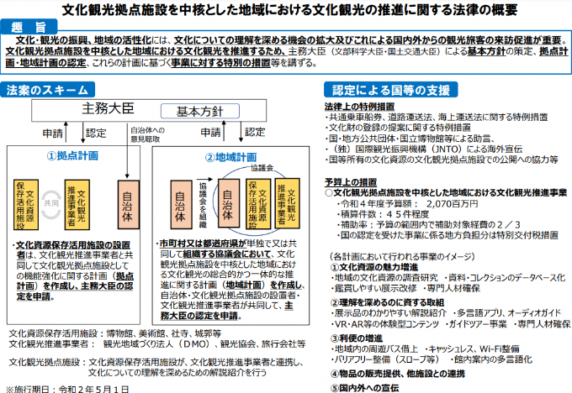

出典：文化観光基本法の概要（文化庁）

②文化観光推進法に基づき認定した拠点計画及び地域計画
「文化観光拠点施設を中核とした地域における文化観光の推進に関する法律」の規定に基づき、文化資源保存活用施設の設置者が拠点計画及び地域計画について認定申請を行い認定されると、国・地方公共団体・国立博物館等による助言や（独）国際観光振興機構（JNTO）による海外宣伝、国等所有の文化資源の文化観光拠点施設での公開への協力等、文化観光を推進するための支援を受けることができます。
（６）文化拠点
①劇場法
～自治体と文化拠点が一体となり、まち全体で文化的コモンズを形成する動き～
劇場、音楽堂等の機能を有している施設の多くは、文化会館や文化ホールといった文化施設であり、多目的に利用される場合が多くなっています。一方、これら文化施設における文化芸術活動は、図書館や博物館と異なり機能を規定する根拠法が無いため、多くの場合は、貸館公演が中心となっています。
このため、劇場・音楽堂・文化ホールなどの機能を活性化し、音楽・舞踊・演劇・伝統芸能・演芸の水準の向上と振興を図るため、平成24年６月に「劇場法（劇場、音楽堂等の活性化に関する法律）」が施行されました。前文では、劇場、音楽堂等の役割として、下記４点が期待されています。
●文化芸術を継承し、創造し、及び発信する場であり、人々が集い、人々に感動と希望をもたらし、人々の創造性を育み、人々が共に生きる絆きずなを形成するための地域の文化拠点
●個人の年齢若しくは性別又は個人を取り巻く社会的状況等にかかわりなく、全ての国民が、潤いと誇りを感じることのできる心豊かな生活を実現するための場（常に活力ある社会を構築するための大きな役割）
●現代社会においては、劇場、音楽堂等は、人々の共感と参加を得ることにより「新しい広場」として、地域コミュニティの創造と再生を通じて、地域の発展を支える機能
●国際化が進む中では、国際文化交流の円滑化を図り、国際社会の発展に寄与する「世界への窓」

③文化的コモンズ
(一財)地域創造は、地域の共同体の誰もが自由に参加できる入会地のような文化的営みを「文化的コモンズ」と定義し、自治体や文化拠点が文化的コモンズを形成する役割を担うとともに、各施設等を媒介するコーディネーターの重要性を説いています。
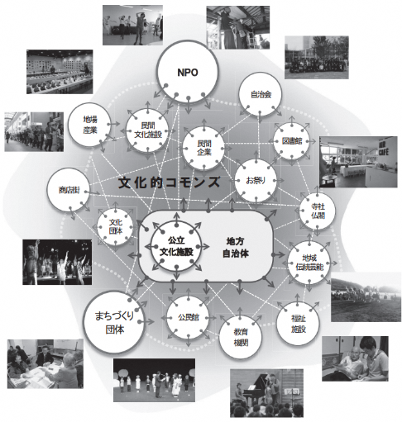
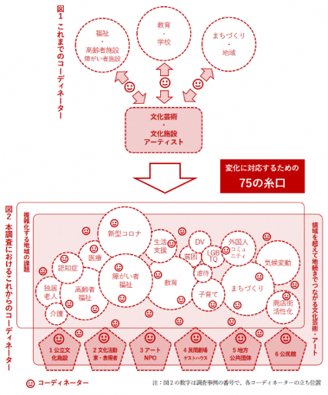

出典：(一財)地域創造 調査報告書より抜粋
２．大阪府の動向
（１）大阪府文化振興条例及び第５次大阪府文化振興計画
～誰もが自分らしく、いきいきとした人生を送る「文化共創都市 大阪」へ～
大阪府は、「大阪府文化振興条例」（平成１７年４月１日施行）において、文化の力により、人々の感性や表現力を高め、社会参加や交流を促すとともに、創造力豊かな人材を育成していかなければならないこと、さらに、まちを魅力的でにぎわいのあるものとするために、新たな文化や産業が次々と生まれるような創造的活動が活発に行われる土壌づくりを行うとともに、世界に向けての情報の発信力を持たなければならないことを謳っています。
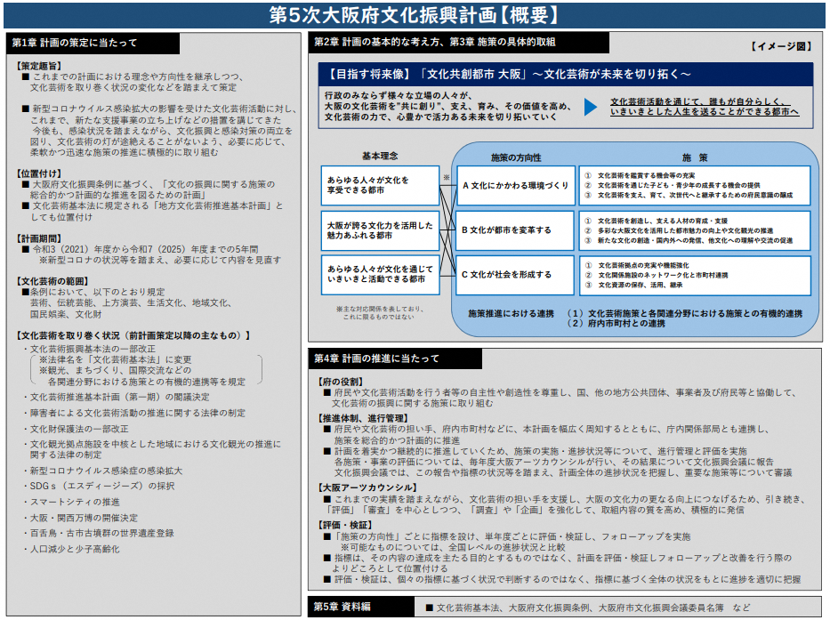
これらを実現する計画として、「第５次大阪府文化振興計画」が令和３年３月に策定されました。あらゆる人々が文化を享受できる都市、大阪が誇る文化力を活用した魅力あふれる都市、あらゆる人々が文化を通じていきいきと活動できる都市を基本理念として、「文化共創都市 大阪」～文化芸術が未来を切り拓く～を目指し、文化芸術活動を通じて、誰もが自分らしく、いきいきとした人生を送ることができる都市を実現することとしています。

出典：第５次大阪府文化振興計画（概要）（大阪府）

（２）大阪府市文化振興会議・大阪アーツカウンシルの設立
～行政と一定の距離を置き、芸術文化の専門家による評価、審査等を行う仕組み～
大阪アーツカウンシルは、大阪の文化行政を推進するために、行政と一定の距離を置き、芸術文化の専門家による評価、審査等を行う為に平成25年度より導入された仕組みです。
大阪府市文化振興会議共同設置規約（平成25年4月1日施行）に基づき、同会議（審議会）の常設部会に位置付けられています。
年間を通して「評価・審査」「調査」「企画」を行い、その活動状況や結果を文化振興会議に報告、提案し、同会議の審議を経て、知事・市長に提言を行います。
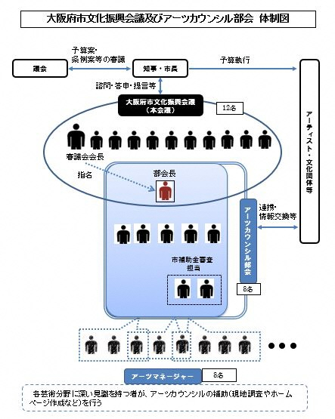

出典：大阪府市文化振興会議及びアーツカウンシル部会 体制図（大阪府）

３．富田林市の動向
（１）上位計画・関連計画
①総合ビジョンおよび総合基本計画
～市民が日常の中で文化・芸術にふれる場があり、文化・芸術活動を通じた体験や交流に
参加することで、心豊かで文化的な、質の高い生活を送っている10年後の姿を目指す～
「富田林市総合ビジョンおよび総合基本計画」（平成29年３月）では、将来像「ひとがきらめく! 自然がきらめく! 歴史がきらめく!みんなでつくる 笑顔あふれるまち 富田林」を実現するため、すべての施策を推進するうえでの基本的な考え方となる基本施策、本市の魅力を高め効果的に発信していく取組を分野横断的に展開する戦略的施策、まちづくりの分野別に必要な取組を示す分野別施策、人口減少や少子高齢化の進行を見据えた持続可能な行財政運営を推進する経営的施策に取り組むこととしています。
個別施策のうち市民文化の推進では、10年後の目指す姿として、「市民が日常の中で文化・芸術にふれる場があり、文化・芸術活動を通じた体験や交流に参加することで、心豊かで文化的な、質の高い生活を送って」いることを掲げ、下記に取り組むこととしています。
●市民が文化・芸術に関心を持ち、身近に感じることができるよう、あらゆる年代を通じて、多様な文化・芸術にふれる機会の充実を図ります。
●市民文化の発展に向け、市民文化・芸術活動に関する各種団体とのさらなる連携に努めます。
また、指標として、すばるホール・市民会館の利用者数を10年後に377,000人（平成27年度：328,176人）を達成することとしています。
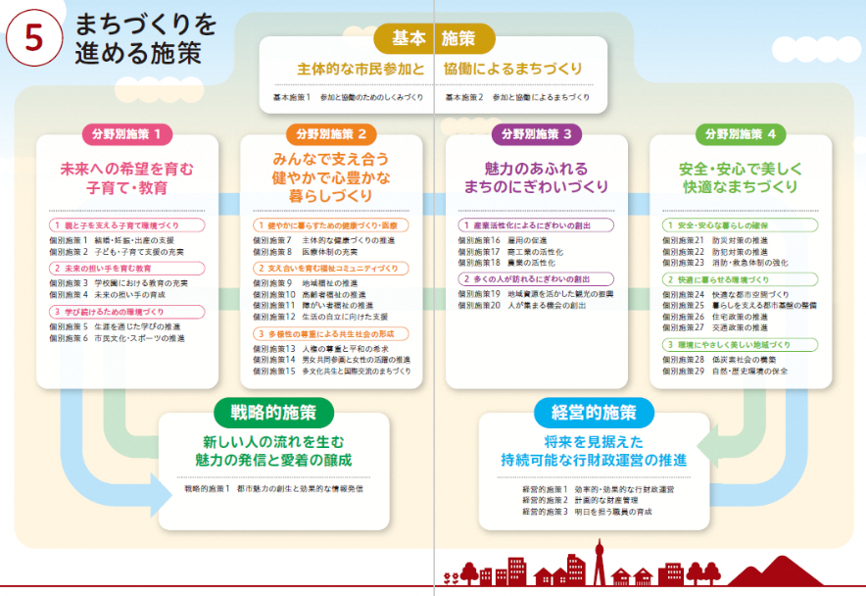

出典：総合ビジョンおよび総合基本計画「まちづくりを進める施策」（富田林市）

②第２期富田林市教育大綱
～「夢と希望が輝き、笑顔あふれるまち」を基本理念に６つの基本方針を策定～
自然、歴史、文化に彩られた「麗（うるわし）のまち富田林」で生まれ育つ子どもたちには、地域の方々との温かいふれあいや学校教育を通して、自己肯定感の高揚や郷土愛を育み、自分の夢や希望に向かって、自らの可能性を広く伸ばしていくことができる人に育って欲しいと願い、「第2期富田林市教育大綱」を策定しました（令和2年）。
市民の誰もが自分らしく生き、笑顔で幸せな人生が送れることを願い、「夢と希望が輝き、笑顔あふれるまち 富田林」の具現化をめざすことを本教育大綱の基本理念とし、６つの基本方針を策定し、各方針に基づいた重点取組を進めることとしています。
６つの基本方針と重点取組
基本方針 | 重点取組
基本方針１  「確かな学力」「豊かな心」「健やかな体」の育成を図ります。 | 「確かな学力」を育みます  ○グローバル社会に対応できる資質・能力の育成  ○全ての子どもの学力向上に向けた取組み  ○教職員の資質・能力の向上  ○ＩＣＴ環境などの学習環境の整備  ○様々な教育課題への対応
「豊かな心」を育みます
○人権感覚醸成のための取組み
○人間性豊かな子どもの育成
○自己肯定感を高める教育の充実
「健やかな体」を育みます
○体力向上に向けた取組みの充実
○子どもたちの感染症予防と健康観察の促進
○安全な学校給食の提供と食育の推進
○学校給食における食物アレルギー対応食の提供
基本方針２  子どもたちの安全・安心を最優先し、保護者・地域からも信頼される「学校園づくり」に努めます。 | ○学校施設の安全性の強化  ○通学路の安全対策とボランティアの育成  ○いじめを許さない学校づくり  ○不登校児童生徒へのサポートと学習支援の場の充実  ○外国にルーツのある子どもやその保護者への支援  ○支援教育の推進
基本方針３  家庭教育を支援し、地域、関係機関とも連携を図りながら、地域に根差した教育を推進します。 | ○幼児期から大学までの相互連携による継続した子育て支援  ○家庭教育への支援  ○幼保連携による子育て支援の充実  ○幼稚園教育の推進  ○子どもたちのスポーツ・文化活動の推進  ○協働・連携による増進型地域福祉の推進  ○世代間交流の推進  ○学校における余裕教室の有効活用  ○災害時における学校施設の利用  ○学校給食を通した地域との連携  ○子育て支援を地域で支え合うためのコミュニティの構築
基本方針４  生涯にわたり、豊かな人生が送れるよう、生涯学習環境を整備します。 | ○きらめき創造館を拠点とした生涯学習の展開  ○図書館事業の充実  ○子どもが読書に親しむことができる環境づくり  ○公民館活動の充実と市民交流の場づくり事業の展開  ○若者の市政への参画
基本方針５  市民一人ひとりが健康で充実した生活が送れるよう、市民文化・スポーツの推進を図ります。 | ○トップアスリートとの連携などを活かした あらゆる世代のスポーツ活動の推進  ○伝統文化の継承と芸術文化に親しむ機会の充実  ○富田林ミュージアムの推進
基本方針６  歴史的風土を活かした文化財の保存と活用に努めます。 | ○文化財や歴史遺産の保存と活用  ○郷土の魅力の再発見と継承  ○郷土資源の活用  ○「富田林寺内町」を拠点とした町並み保存と活用・啓発

（２）文化資源等
～富田林市文化団体協議会に加盟する各文化団体により多数の活動やイベントが実施
／約800席のホール中心にプラネタリウム等もあるすばるホールが文化拠点～

①イベント・行催事
本市では、各文化団体の主催による展示会や大会が開催され、これらを取りまとめて「富田林市民文化祭」として開催しています。72回を数える令和4年度は、下記13の展示会・大会が予定されています。
○富田林市美術協会展 ○ミュージックフェスティバル ○市民民謡大会
○ダンスフェスティバル ○コーラスフェスティバル ○市民川柳大会
○三絃・箏・尺八演奏会 ○謡曲大会 ○市民吟詠大会
○茶華道大会 ○市民舞踏会 ○郷土文化大会
○市民美術工芸展

②文化団体
『富田林市文化連盟』が、富田林市制発足と同じ年、昭和２６年に設立されました。当時は文化指導者の集団でしたが、永い歴史の中で多くの文化団体が育ってきたことにより、平成８年に文化団体の連絡調整機関として組織を改正し、平成１４年に『富田林市文化団体協議会』に改称しました。富田林市の文化の中核的な存在として地域の文化振興に努めています。
当協議会には次の５つの部門があります。それぞれに各分野の協会が加盟し、市内にとどまらず近隣の同好の方々が集まり、それぞれに楽しみ、そして研鑽を積んでいます。
舞台芸術部 | ○合唱連盟 ○三曲協会 ○詩吟連盟 ○日舞協会 ○軽音楽連盟  ○民謡協会 ○謡曲協会 ○ダンス連盟
美術工芸部 | ○工芸協会 ○美術協会
文芸部 | ○川柳協会
茶華道部 | ○茶華道連盟
郷土文化部 | ○郷土文化協会

③文化施設「すばるホール」
オープン | 1991年10月1日
所在地 | 〒584-0084 大阪府富田林市桜ケ丘町2番8号
面積 | ・建築面積 5,851㎡ ・延床面積 18,730㎡
階数 | 地上4階 地下2階
2階ホール | （収容人数）1階席654席 車椅子席8席 2階席144席  合計806席 親子室2室
プラネタリウム | ・客席202席（うち車椅子席6席）  ・ドーム径20m  ・欠球率165度  ・傾斜角25度の屋内型自立式シームレススクリーン  ・スペースシミュレーターGSS-Ⅱ（五藤光学）
その他施設 | 1階 音楽練習室  2階 小ホール、会議室 1、リハーサル室、カルチャールーム（美術室）、和室せせらぎ  3階 研修室（清光の間）、会議室2・3、展示室、アルデバラン、男女共同参画センターウィズ  4階 レセプションホール（銀河の間）、レセプションホール控室（秀月の間）
楽屋 | ・リハーサル室楽屋 ・リハーサル室
レストラン | ・客席数:50席

④富田林市文化振興事業団
公益財団法人富田林市文化振興事業団は、富田林市の文化事業の振興、科学知識の啓発を通じて、市民の皆様の豊かな文化活動と生涯学習の実施を目的として、平成2年12月に設立されました。

【設立の目的】（ウェブサイトより抜粋）
近年、生活水準の向上や自由時間の増加に伴い人々は心の豊かさや、生きがいなど精神的な充実を求めるようになり、文化に対するニーズは高度化、多様化すると共に、文化活動も年々活発化しております。
一方、科学技術の発展はめざましく、経済社会の発展を支え、私たちの生活の向上に大きく貢献しておりますが、21世紀に向けてさらに飛躍的な進展が予想されております。
このような中で文化の薫り高い魅力あるまちづくりをめざす富田林市は、平成3年秋の開館に向け富田林市総合文化会館の建設を進めてまいりました。この総合文化会館は、子供からお年寄りまでの多くの市民が集い、芸術文化の鑑賞や創作活動などの文化活動の拠点として、また科学技術について体験学習し、科学する心を育む場として、積極的にその役割を担うことが期待されています。
このため、総合文化会館の運営にあたっては、専門的な知識と経験を有する人材が求められ、より柔軟で効率的な運営体制が不可欠であります。そこで、富田林市と密接な連携を保ちながら各種文化事業の実施や科学に関する知識の普及啓発を図り、もって個性豊かな魅力ある地域文化の創造および生涯学習の推進に寄与することを目的として、公益財団法人富田林市文化振興事業団を設立したものであります。

